Matemática 1º medio / Unidad 1 / OA1 / Actividad 8
- Completan las siguientes “paredes de números” de suma:
- 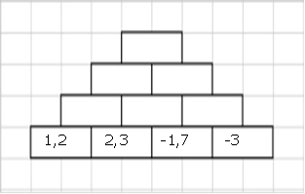
- 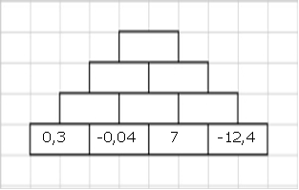
- 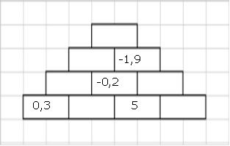
d ) 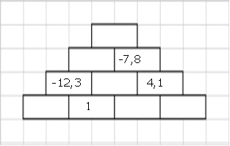

Observaciones a la o el docente
Las “paredes de números” son completadas siguiendo la regla de sumar (multiplicar) siempre los dos números de los ladrillos de abajo para obtener el número del ladrillo de arriba.
Ejemplos:
La siguiente “pared de números” se obtuvo sumando los dos números de los ladrillos de abajo para obtener el número del ladrillo que está encima: 5 + 8 =13; -2 + 5 =3; 3 + 13 =16
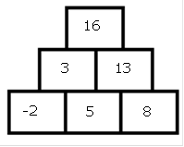
La siguiente “pared de números” se obtuvo multiplicando los números de los ladrillos de abajo para obtener el número del ladrillo que está encima:
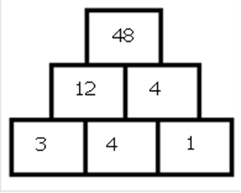
En algunas ocasiones se dan los números de abajo y en otras se dan ciertos números; en este caso, se debe especificar si es una “pared de números” de suma o de multiplicación.

